**Secretaría de Desarrollo Social del Gobierno del Estado de Sonora**

**Dirección General de Enlace Institucional.**

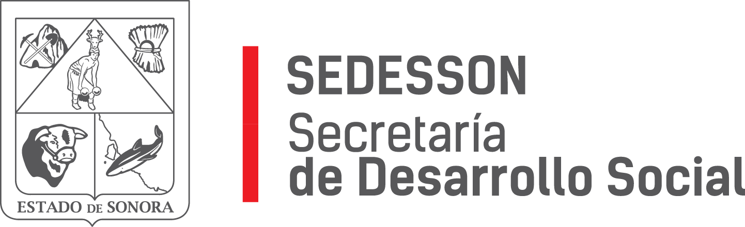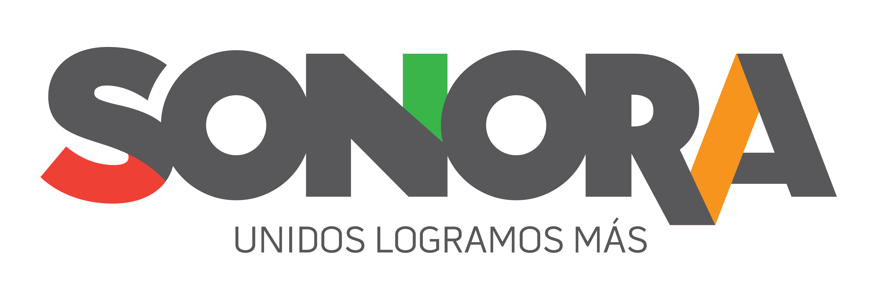

Paseo de Río Sonora Norte No 76, segundo piso, local 301, La Gran Plaza, colonia Proyecto Rio Sonora, C.P. 83200, Teléfono: 01800 507 92 22. Hermosillo, Sonora, México.

**RESPUESTA FOLIO: 01439318.**

En atención a su solicitud presentada vía Plataforma Nacional de Transparencia Sonora, donde requiere información sobre: el listado de asociaciones civiles, fundaciones, instituciones de asistencia privada, organizaciones, grupos, fideicomisos que reciben apoyos, ayudas o incentivos económicos o en especie por parte de esa Secretaría, desglosando las cantidades que reciben cada una de ellas y describiendo la ayuda en especie otorgada en que consistió, por asociación, fundación o institución de asistencia privada, organización, grupo y/o fideicomiso de manera mensual del 2015 a la fecha. Así mismo solicito me proporcione el nombre del representante de cada una de esas organizaciones civiles, asociaciones, agrupaciones, fideicomisos etc. Que reciben los apoyos ya descritos anteriormente.

Se le informa que a través del Programa de Coinversión Social 2017, se beneficiaron a 33 organizaciones de la Sociedad Civil; se anexa la relación con el número del proyecto, actor social y cantidad entregada en apoyo al proyecto:

Sin otro particular de momento, estamos a sus apreciables órdenes.

